Desenvolvimento Android
Prof. Rone Ilídio

1) Crie uma calculadora com as quatro principais operações matemáticas: +, -, / e *. Tome como base a calculadora do Windows.
2) Crie uma aplicação com a seguinte tela:

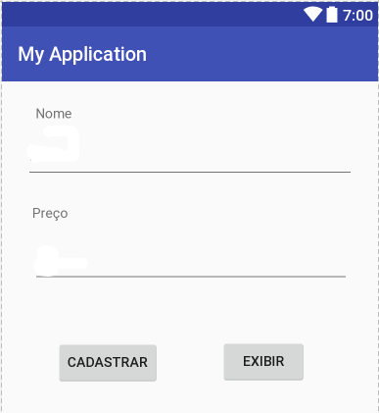

Os EditTexts serão utilizados para o usuário escrever o nome e o preço de um determinado produto. Se o usuário clicar em “Cadastrar”, as informações contidas nesses EditTexts devem ser salvas em um vetor. Se o usuário clicar em “Exibir”, todos os nomes e preços de todos os produtos cadastrados devem aparecer em um outra tela.

3) Crie uma aplicação Android que será utilizada para cadastrar informações sobre os veículos que passaram por uma blitz policial. Tais informações devem ser salvas em um vetor de objetos do tipo Veiculo. As informações que devem ser cadastradas são: marca, modelo, ano de fabricação, placa, nome do condutor, número de ocupantes, horário de parada na blitz, policial que abordou e um texto contendo os problemas encontrados no veículo. Crie uma tela principal com opções para cadastrar um novo veículo no vetor, excluir um veículo, buscar informações sobre um veículo (o usuário informa a placa e o programa exibe todos os dados daquele veículo). Para cada uma das operações acima, crie uma tela. Como são muitas informações a serem cadastradas sobre cada veículo, faça o cadastro dividido em duas ou mais telas, onde cada uma terá um conjunto de informações.

